Магдалинівська спеціальна загальноосвітня школа-інтернат для дітей з вадами розумового та фізичного розвитку

Загальношкільне свято
У ВСЬОМУ СВІТІ КОЖЕН ЗНА:
Є БАТЬКІВЩИНА ЛИШ ОДНА

Вихователь: Лисенко М.В.

смт. Магдалинівка
Тема: «У всьому світі кожен зна: Є батьківщина лиш одна»

Мета: Розвивати творчі здібності учнів. Дати дітям можливість відчути приналежність до української нації. Виховувати любов до рідного краю, до своєї держави і її символів, бажання оберігати природу своєї Батьківщини і примножувати її багатства.
Обладнання: актовий зал прикрашений українськими рушниками. На видному місці - карта України, зображення герба, прапора. Платівка з записом гімну України. Плакати.
Виставка книжок про Україну. Виставка дитячих малюнків до теми. Серветки, кетяги калини.

Хід:
Вих: «З далекого краю, з далеких світів
Журавлик на крилах додому летів.
Минав океани, ліси і моря
Вдивлявсь крізь тумани:
Чия це земля, чиї це долини,
Чиї це луги, чию це калину гойдають вітри?
Впізнав Батьківщину – моя це земля,
Моє тут гніздечко і мова моя!»

Вих.: Ми спитали журавля: «Де найкраща є земля?»
Журавель відповідає: «Краще рідної немає».

Вих.: Щасливі ми. Що народилися і живемо в такій чудовій, багатій, мальовничій землі, в нашій славній Україні. Тут народилися наші прадіди, жили наші діди, тут живуть наші батьки. Тут корінь роду українського, що сягає сивої давнини. Україна – наша рідна земля. У слові Україна є щось святе. Мамина пісня, батькова хата, дідусева казка, бабусина вишивка, добре слово сусіди, чиста криниця, - все це наша родовідна пам'ять, наші символи, наша історія.
Сьогодні в нас особлива зустріч, яка присвячена нашій рідній ненці –Україні.
Зараз ми перевіримо, як ви знаєте свій рідний край. Запрошуємо всіх.

Тема: «У всьому світі кожен знає: є Батьківщина лиш одна».
«Одна Батьківщина і двох не буває
Місця де родилися завжди святі,
Без рідної мови, без пісні, без мами немає,
Немає життя на землі».

Вих: Перед вами дві команди, які вперше беруть участь у подібних баталіях. Це команди «Вербиченька» і «Калинонька».
Привітаємо їх. А стежити за ходом змагань буде журі.

Хл: «Сонце гріє, вітер віє
З поля на долину,
Над водою гне з вербою
Червону калину».

Хл: «Без верби і калини – нема України».

Вих: Так, ці рослини являються символами України. Недарма ж діти прикрасили груди емблемами із зображенням цих рослин. Вам завдання – розповісти про ці рослини. Отже, конкурс емблем.
В нас, українців, свої звичаї, традиції, символи. Червона калина – є символом неньки України. Слово надається учасникам команди «Калинонька».

Загадка: «У вінку зеленолистім, у червоному намисті
Видивляється у воду на свою хорошу вроду».

Вірші: «Червоні кетяги калин горять вогнями усіма».
«Без калини нема України, без народу – Вкраїни нема».
«Зацвіла в долині червона калина ніби засміялась дівчинка-дитина».
Прислів’я: «У лузі калина з квіточками,наче матуся з діточками».
« Любуйся калиною, коли цвіте, а дитиною, коли росте».

Вих.: А тепер черга команди «Вербиченька».

Вірші: Над водою на горбі любо весело вербі!
Довгі коси розпускала у ставочку полоскала
Не потрібен гребінець іх розчеше вітерець.
Прислів’я: « Будь високим, як верба, а багатим як земля».
« Де верба, там і вода».
Вірші: Вербичка-невеличка
Схилилась над водою,
І цілий день милується
Тішиться собою.

Вих.: Роздивимось карту України. Діти, простір землі, яку заселяють українці, є такий великий, що аби перетнути його пішки зі сходу на захід треба йти 90 днів, долаючи щодня 30 км. Сусідами України є: поляки, чехи, угорці, румуни, болгари, білоруси , росіяни, - це на суші. А Чорне море розділяє нас із турками. Українців біля 52 мільйонів. Україна – одна з найбільших держав, її площа 604 тис. кв. км. Українці – прекрасні люди за своїми звичаями, легендами та казками.

Вих.: Пропонуємо вашій увазі казку: «Герб, Прапор, Гімн».
Розповіді дітей:
Герб – це знак, символ. Герби бувають різні і свідчать про те, чим славна держава. Українська держава має герб – тризуб. Він дуже старовинний. Запровадив його князь Володимир Мономах. На тризубі можна побачити зброю: лук і меч. А якщо придивитись, можна прочитати слово «воля».
Прапор – він має два кольори. Жовтий – золотаві хлібні лани, синій – мирну небесну блакить. «Наш стяг – пшениця у степах, під голубим склепінням неба».
Гімн – це найголовніша пісня країни. Наш гімн називається «Ще не вмерла Україна». Слова написав Павло Чубинський,музику – Михайло Вербицький.
Слухаючи гімн Батьківщини, ми згадуємо історію свого народу і сповнюємося гордістю за нього, за його бойові та трудові досягнення. Коли звучить Державний гімн України, всі люди стоять струнко.
(звучить Державний гімн).

Вих.: Любов до нашої неосяжної Батьківщини починається з любові до «маленької» Батьківщини, о пам’яті про рідний поріг, стежки дитинства, до мудрості народної: легенди, казки, пісні.
Вих.: Діти, що ж таке Батьківщина? Тепер ваше слово,команда
«Вербиченька». –
Хл: Батьківщина – це ліс і поле,
Це домівка наша і школа,
Це гаряче сонячне коло.
Дів: -Батьківщина – це праця і свято,
Батьківщина – це мама іі тато.
Батьківщина – це рідна мова,
Як веселка вона кольорова.

Вих: Продовжує команда «Калинонька».
Хл: -У всіх людей одна святиня.
Куди не глянь, де не спитай
Нема без кореня рослини,
А нас, людей, без Батьківщини.

Вих.: Діти, а як називається наша Батьківщина?
Вірно! Україна – наш рідний край.
Діти читають вірші:
Хл: -Україна – рідний край
Поле, річка, синій гай.
Любо стежкою іти
Тут живемо я і ти.

Дів: -Кохаєм край наш дорогий,
Що зветься Україна,
Де шум Дніпра, дерев розмай
І мова солов’їна .

Хл: -Наша славна Україна
Наше щастя і наш рай!
Чи на світі є країна
Ще миліша за наш край!

Дів: Кохаю край наш дорогий,
Що зветься Україна.
Вітчизні хочу я своїй
Зрости достойним сином. (Звучить пісня про Україну).

Рідний край, Україна, Батьківщина. Які це прості і разом з тим прекрасні слова! Велика, священна і прекрасна любов до Батьківщини жила, живе і житиме в усіх чесних і щирих серцях.
Вих.: Діти, ви живете на Україні. А як же вас називають?
Послухаємо відповідь команди «Калинонька».

Дів: -Ми дітвора українська,
Хлопці та дівчата
Хоч слабі у нас ще руки
Та душа завзята.

Вих: А тепер діти команди «Вербиченька».
Дів: -Ми маленькі друзі,
Українські діти,
Мов квітонькам на лузі,
Весело всім жити.

Вих.: Вся історія народу – в мові. Мова – душа народу. Позбавити народ рідної мови – означає вбити народ. Де б ми не були, скрізь ми відчуваємо поклик рідної землі, хвилюємось аж до сліз, зачувши рідне слово.
Хл: «Мово рідна, слово рідне
Хто вас забуває,
Той у грудях не серденько,
Тільки камінь має.
Дів: Як ту мову можна забути ,котрою учила
Нас ненька говорити
Ненька наша мила».

Хл: Соловьїну , барвінкову,
Колосисту навіки
Українську рідну мову
В дар дали мені батьки.
Дів: Берегти її й плекати
Буду всюди повсякчас,
Бо єдина, так як мати
Мова в кожного із нас.

Діти! Нехай ваші душі не заростуть ряскою байдужості. Любіть свою землю, свій народ, шануйте його традиції та звичаї. Будьте добрими до всіх людей інших національностей які живуть поряд з вами. Куди б не занесла вас доля, завжди повертайтесь до рідного краю.

Вих: « Любіть Україну, як сонце, любіть
Як вітер і трави, і води,
В годи щасливу і радісну мить,
Любіть і в годину негоди.
Любіть Україну у сні й наяву
Вишневу свою Україну.
Красу її вічно живу і нову
І мову її солов’їну.»

Слово надається журі.
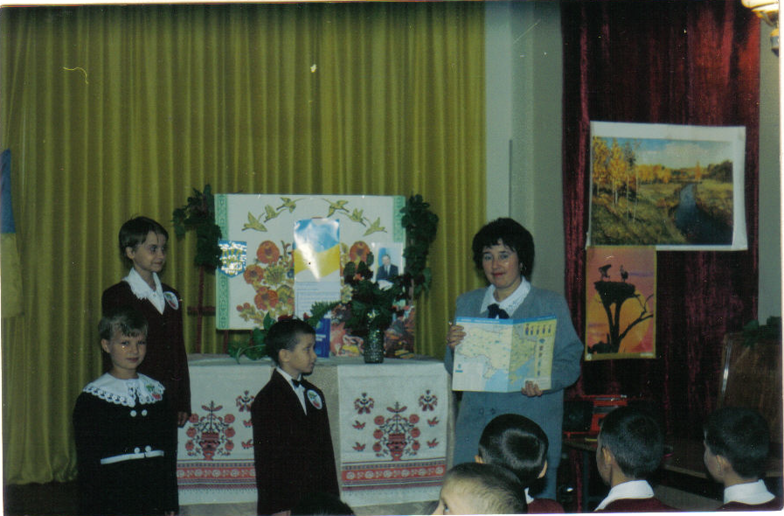

Підготовка до свята

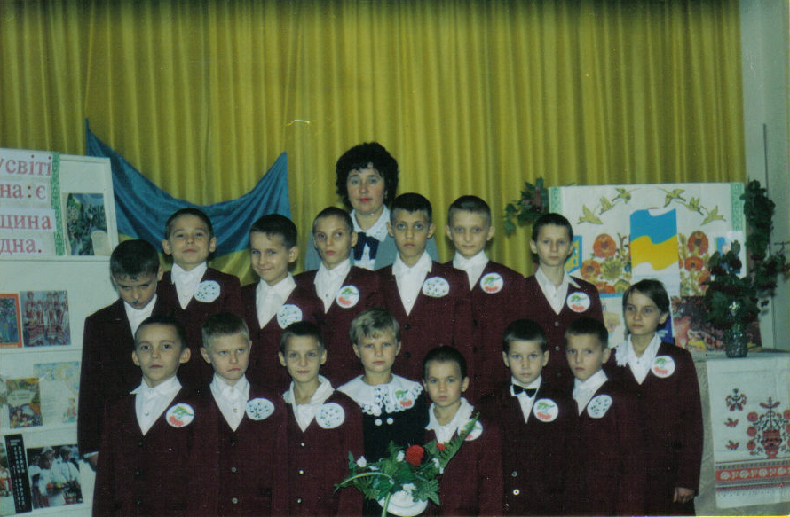

Групове фото дітей з вихователем на виставці

